Matemáticas — 6.º Primaria — Control 2 — Modelo 8
Nombre: | Fecha: | Grupo: B | Puntuación: /20
Curso: | 6.º Primaria | Control 2 | Modelo 8

1. Coloca y calcula.
618,24 − (426 + 53,65) =
........................................................................................................................
455,84 ÷ 7,4 =
........................................................................................................................
36,29 × 7,3 =
........................................................................................................................
2. Convierte a la unidad adecuada.
4 km − 7,3 dam = ................................ hm
4,6 q + 60,4 kg = ................................ dag
3. Compara los números fraccionarios siguientes.
7/4 …… 9/6 ; 4/12 …… 1/3 ; 3 …… 36/14 ; 5/6 …… 1
4. Calcula los números fraccionarios siguientes y simplifica cuando sea posible.
3/4 + 1/12 ; 4 − 2/7 ; 4/5 × 6/7 ; 1/9 ÷ 3/5
(6/8 × 3/2) ÷ (4/9 × 4/2)
5. Consideramos el disco de centro O y radio OA = 5 cm, y el rectángulo OPQR.
a) Calcula el perímetro y el área del disco.
b) Calcula el área de la parte sombreada.
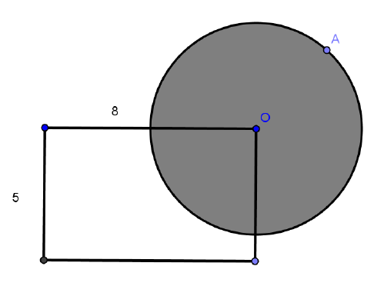
6. Problema.
Un ciclista salió del punto A hacia el punto B, que está a 38 km. Se detuvo para descansar después de recorrer 18,5 km.
a) ¿Cuál es la distancia restante?
b) ¿A qué distancia está ese punto del punto medio del camino?
........................................................................................................................
........................................................................................................................
7. Problema de reparto.
Un hombre murió dejando una esposa, un hijo y una hija, y dejó una cantidad de 70 000 DH. Recomendó entregar 30 000 DH a uno de los huérfanos.
Sabiendo que la parte de la esposa en la herencia es un octavo de lo que queda después de cumplir la voluntad, y que el hijo y la hija se reparten el resto de modo que la parte de la hija es la mitad de la parte del hijo, calcula la parte de cada uno.
........................................................................................................................
........................................................................................................................
........................................................................................................................

